索引

定义
索引是帮助MySQL高效获取数据的排好序的数据结构，用于快速找出某个列中有一特定值的行。
索引保存的数据：索引列的值，指向数据行的指针

不使用索引，MySQL必须从第一条记录开始读完整个表，直到找到相关的行，表越大，查询数据所花费的时间就越多（全表扫描）。
如果表中查询的列有一个索引，MySQL能够快速到达一个表搜索数据文件，而不必查看所有数据，那么将会节省很大一部分时间。

重复索引：是指在同一个列或者顺序相同的几个列建立了多个索引，称为重复索引。重复索引没有任何帮助，只会增大索引文件，拖慢查询速度，应该去掉。
冗余索引L是指两个索引所覆盖的列有重叠，称为冗余索引。

最左前缀原则
即便表建立了索引，where查询语句中存在索引，也不一定走索引，是不是走索引遵循最左前缀原则：
索引对应的数据结构B+树生成的时候就是按照最左的字段排序生成的，如果不指明该字段的取值，那么就无法确定走索引B+树的左还是右，进而只能全表扫描。
注：对于索引a,b,c，where查询语句b=1,c=2;或a like ‘%s’,b=1,c=2这是不走索引的，因为此时也不知道走B+树的左侧还是右侧。

索引覆盖
索引覆盖是指，如果查询的列恰好是索引的一部分，那么查询只需要在索引文件上进行，不需要回行到磁盘再找数据，这种查询速度非常快，称为“索引覆盖”。

优/劣势

优势
类似大学图书馆建书目索引，提高数据检索效率，降低数据库的IO成本。
通过索引对数据进行排序，降低数据排序的成本，降低了CPU的消耗。

劣势
实际上索引也是一张表，该表保存了主键与索引字段，并指向实体表的记录，所以索引也是要占空间的（空间换时间）。
虽然索引大大提高了查询速度，同时会降低更新表的速度，如对表进行INSERT、UPDATE、DELETE操作。

分类

索引字段类型

主键索引
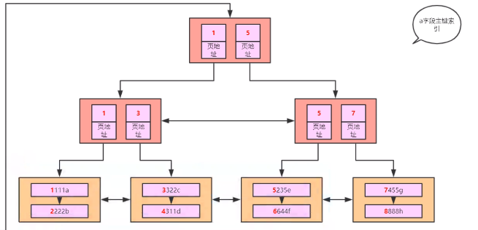
注：对于这种主键索引，如果叶子节点从左到右遍历，就是全表扫描。如果表中建立了其他索引，也可能走索引也可能全表扫描。

唯一索引
索引列的值必须唯一，但允许有空值。
UNIQUE就是唯一索引，即要求每一行的数据必须唯一，但可以为空。

普通索引
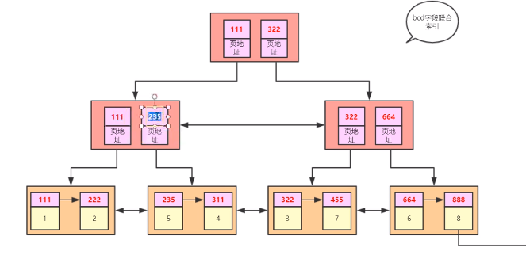
注：上述红色部分存储的是索引字段b，c，d，下面黄色的部分是主键。这里之所以不是存储整个行所有的字段，是因为我们的主键会默认创建索引，而且其叶子节点已经冗余了该记录的所有字段值，所以我们建立的普通索引只需要在叶子节点冗余一个主键值，然后通过这个主键值快速找到对应的主键索引的叶子节点即可，这样可以减少数据的冗余。
这种索引也可以叫二级索引或者辅助索引。

注：即便是建立索引，但是explain的时候也不一定走索引，可能会全表扫描，比如select * from tb where b>1（b为普通索引），这里就是从最左侧开始顺序打印所有字段，这时候explain中会显示possible key，即可能走的索引，但实际是全表扫描ALL，因为InnoDB会做优化。因为如果采用普通索引，需要查找到每个叶子节点对应的主键叶子节点，然后取值，这样就需要回表操作，即获取左侧4个叶子节点的主键叶子节点，这样IO性能差，还不如直接全表扫描。但是对于b>5这种情况就可以走索引了。
对于select b from tb；这种SQL貌似不会走索引，但是实际是走索引的，具体分析：对于主键索引而言，叶子节点存储所有数据，占空间较大，因此数据的页很多，数据查找慢，而对于普通索引而言，叶子节点存储一部分数据，这样页非常少，查找较少的页就可以定位数据（前提是查询字段在叶子节点上，即查询字段为索引）。

全文索引
全文索引只有在MyISAM索引上才能使用，只能在CHAR、VARCHAR、TEXT类型字段上使用全文索引。

空间索引
空间索引是对空间数据类型的字段建立的索引。

按照索引的个数可以划分：

索引字段个数

单值索引
单值索引即一个索引只包含单个列，一个表可以有多个单列索引。

复合/联合索引
一个索引包含多个列。
例如：INDEX Multidx(id,name.age)

除了上述分类方法，还可以分为聚集索引和非聚集索引：

索引和数据存储形式

聚集索引

概述
索引和数据在一个文件存储（相当于字典的页码）。
单索引是聚集索引。
InnoDB只有一个聚集索引：
- 默认会拿主键id作为聚集索引；
- 如果没有主键，会取非空的唯一索引作为聚集索引；
- 如果没有主键和非空唯一索引，则InnoDB会自己维护一个唯一row_id作为聚集索引。
注：MyISAM是非聚集索引（MYI和MYD），InnoDB是聚集索引。
MyISAM（不论是主索引还是次索引）索引指向磁盘的物理行。InnoDB主索引叶子节点下面直接放置该行数据，称为聚集索引，次索引指向主键的引用。

对于聚集索引，如果是查询主键，则直接可以找到数据，如果是其他字段，则需要经过一步查找主键，然后获取行数据的过程。

特点
如果插入新的索引值，叶子节点会分裂，对于InnoDB聚簇索引影响比较严重，节点下存储了行数据，分裂的时候，除了移动索引还需要移动行数据（所以对于InnoDB的主键尽量使用有规律递增的整型，如果是无规律的整型将会产生页的分裂，影响速度）；对于MyISAM非聚簇索引，节点存储的是物理行地址，内容较小，又缓存在内存里，分裂速度很快，影响较小。

故障分析

非聚集索引
索引和数据存储在不同文件（相当于字典的目录）。MyISAM使用的是非聚集索引。
联合索引是非聚集索引。

应用场景

需要创建索引
1、主键自动创建唯一索引
2、频繁作为where查询条件的字段应该创建索引
3、查询中与其他表关联的字段，外键关系建立索引
4、查询中排序的字段（order by），排序的字段若通过索引区访问将大大提高排序速度
5、查询中统计或者分组字段（group by）
注：order by/group by是先做排序再分组，因此可以建索引

不需要创建索引
1、频繁更新的字段不适合建立索引，因为每次更新不单单是更新了记录还会更新索引
2、WHERE条件里用不到的字段不创建索引
3、表记录太少
4、经常增删改的表
5、如果某个数据列包含许多重复的内容，为它建立索引就没有太大的实际效果
6、数据值分布比较均匀的不适合建索引，比如性别

索引失效
索引失效的情况：

一种常见的误区：
1、在where条件常用的列上都加上索引：where id=2 and price>100;
误区：在id和price上都添加索引，因为是独立的索引，同时只能用1个。
2、在多列上建立索引后，查询哪个列，索引都将返回作用
误区：多列索引上，索引发挥作用需要满足最左前缀要求。
以a,b,c为联合索引：
语句 | 索引是否发挥作用
where a=3 | 是，只使用a列
where a=3 and b=5 | 是，使用a,b列
where a=3 and b=5 and c=4 | 是，使用abc
where b=3 或 where c=4 | 否
where b=3 and c=4 | a列能发挥索引，c不能
where a=3 and b>10 and c=7 | a能利用，b能利用，c不能利用
where a=3 and b like ‘xxx%’ and c=7 | a能利用，b能利用，c不能利用
因为索引本身是排序的，所以索引在排序中会发挥作用，即有时候就无需文件排序了：
where a=1 and b =2 order by c; //因为c是索引字段，所以explain中不会使用filesort
where a=1 and b =2 order by a,b; //排序字段为索引，不使用filesort
where a=1 and b =2 order by b,a; //排序字段为索引，但是顺序颠倒，使用filesort
where a=1 and b=2 order by d; //因为d不是索引，所以会使用filesort

举例：
单索引index1：
select * from table order by index1; //索引生效
联合索引(index1,index2)：
select * from table order by index2; //索引失效
select * from table where index2= and index1=; //索引失效
联合索引(index2,index1)：
select * from table where index1> and index2=; //部分失效(仅前面index1>用到索引)

索引操作

创建索引
CREATE INDEX 索引名称 ON table (column1,…);
例如：create index salary_index on employ(salary);

删除索引
DROP INDEX 索引名称 ON 表名;

查看索引
SHOW INDEX FROM 表名;
可以在show index查看索引的时候使用字段加速查看的速度：
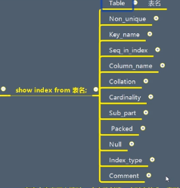

自动创建索引
在表上定义了主键时，会自动创建一个对应的唯一索引。
没有定义主键时，表中如果定义唯一约束，会将唯一索引作为主键/索引。
没有定义主键和唯一约束时，InnoDB会为每行记录生成一个自增的rowid，生成B+树索引。
在表上定义了一个外键时，会自动创建一个普通索引。
说明：创建索引也会消耗时间，因此我们在创建表的时候先创建主键，即默认先创建一个索引。

explain
用来查看索引是否正在被使用，并且输出其使用的索引的信息。
在未添加索引时：
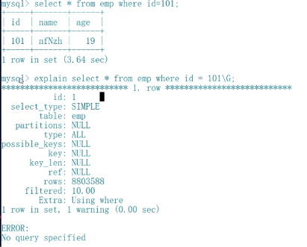
在添加索引后：
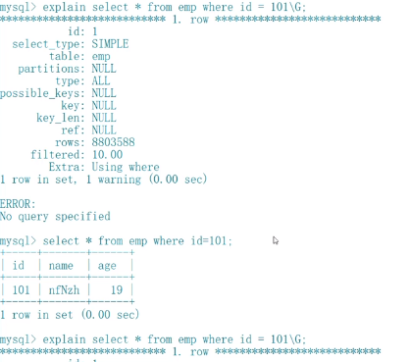
具体包含的参数：
id：SELECT标识符，这是SELECT的查询序列号，也就是一条语句中，该SELECT是第几次出现，在此语句中，SELECT就只有一个，所以是1。
selecy_type：所使用的SELECT查询类型，SIMPLE表示为简单的SELECT，不使用UNION或子查询，就为简单的SELECT。
table：数据表的名字，他们按照被读取的先后顺序排序。
type：指定本数据表和其他数据表之间的关联关系，该表中所有符合检索值的记录都会被取出来和上一个表中取出来的记录作联合。
key：实际选用的索引。
possible_keys：
key_len：显示了MySQL使用索引的长度（也就是使用索引的个数），当Key字段的值为NULL时，索引的长度就是NULL。
ref：

索引底层实现
参考网站：
https://www.cs.usfca.edu/~galles/visualization/Algorithms.html

二叉树
如果用二叉树建立索引的数据结构，那么每个节点存储K-V，即索引字段和索引字段所在行的磁盘地址的指针，时间复杂度为O(logN)。
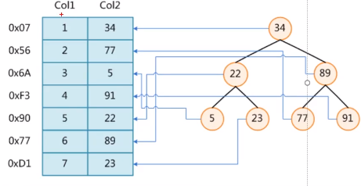
但是，实际应用中数据库不使用二叉树作为索引的数据结构。例如对于col1作为索引，建立二叉树，则会生成非常不平衡的结构（实际上就是一个单边的链表，与逐行查找效率一样），影响查找效率：
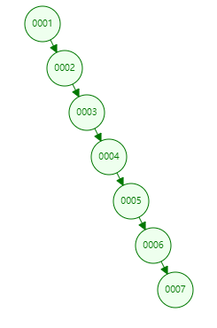

红黑树
为了应对极端不平衡的情况，尝试使用红黑树作为索引的数据结构。红黑树是二叉平衡树。
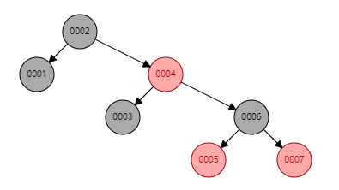
红黑树不适合作为索引的特殊场景：存储数据非常大的时候，树的高度h太大，查找的数据如果在叶子节点，极端的情况下需要查询高度h次才可以。
我们需要控制查找次数，即树的高度，而红黑树每个节点只存储一个K，则为了降低高度，可以在一个节点存储多个数据，从而可以将树的高度降低，而B+树能够控制树的高度在3~5。

B-Tree索引
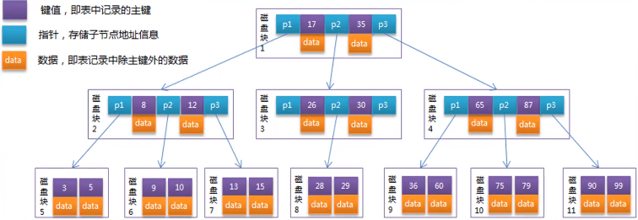
B树：
- 叶子节点具有相同的深度，叶子节点的指针为空；
- 所有索引元素不重复；
- 节点中的数据索引从左到右递增排列。
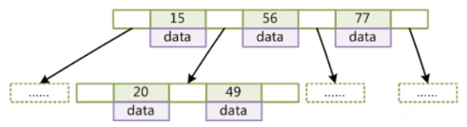
注：为了能够存储足够多的数据的同时控制树的高度，一个节点存储数据的个数由表数据和高度确定。如果数据较多，则每个节点存储数据多一些，这样高度就降下来了。
由于B树的节点除了存储Key还存储Data，这样每一层存储的Key有限，也就是说这样导致层高不可控，磁盘IO较多。如果除了叶子节点都存储Key值，这样就可以很快找到叶子节点，进而找到Data，这就引入B+树。

B+树索引
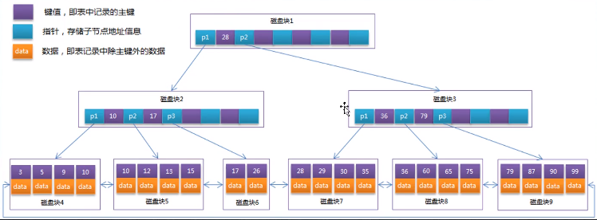
MySQL真正使用的数据结构不是B树，而是B树的变种B+树，B+树是一个平衡二叉树，从根节点到每个叶子节点的高度差值不超过1，而且同层级的节点间有指针相互链接。其特点：
- 非叶子节点不存储data，只存储索引（冗余），可以放更多的索引；
- 叶子节点包含所有索引字段；
- 叶子节点用指针连接，提高区间访问的性能。
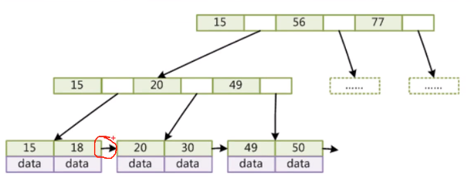
注：在非叶子节点不存储data，因为InnoDB对于页大小有限制，16KB，所以只存储索引可以在每一行存储更多的索引信息（B树非叶子节点存储data信息，浪费内存），将data放到叶子节点。例如，bigint的索引，则15占用8Byte，后面地址信息6Byte，则一个索引占8+6=14Byte，页大小16KB，则大概可以放16KB/14Byte=1170个节点。如果叶子节点data占据1KB，则页大小16KB的时候叶子结点可以存储16个索引，则最终可以存储的索引为1170*1170*16，这是千万级别的数据。
根节点一般事先加载到内存，所以在根节点可以快速定位加载的页，从磁盘加载对应的数据页到内存，实现快速查找。
在B+树叶子节点保存了所有的索引数据（不是所有的表数据），所有非叶子结点都会在叶子节点保留一份备份，所以B+树节点树比实际存储的数据的个数要多。

B树与B+树：
- B树非叶子节点存储data（索引数据的地址），B+树非叶子节点只存储索引信息；
- B树不存在数据冗余，B+树存在冗余，叶子节点存储所有数据。

单值索引
单值索引的B+树：
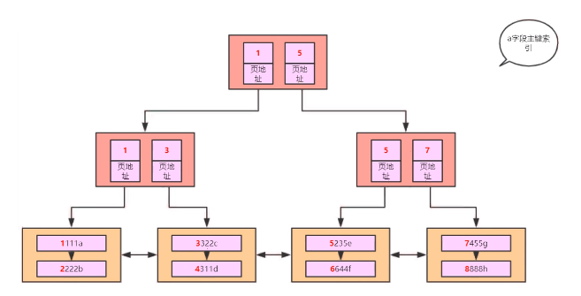
注：数据库索引使用的B+树与数据结构中严格的B+树稍有不同，这里叶子节点有next和prev指针前后相互连接（用于支持大于>和小于<操作），真正的B+树只有next指针。

联合索引
联合索引的B+树：
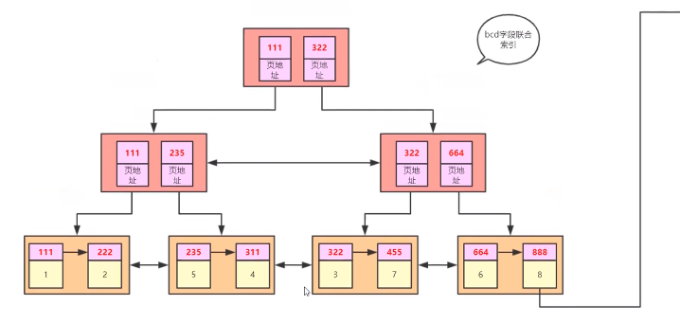
注：比如索引为b,c,d，查询语句为select * from table;叶子节点红色部分111,222存储的是索引字段的值，即b,c,d的值，通过B+树快速定位到b,c,d对应的节点，但是如果需要查询所有字段，则需要存储除b,c,d以外的其他字段，可以选择在下方的黄色部分存储剩下的字段，比如a,e，但是这样会产生数据冗余（需要复制全部剩下的数据），这里采用存储主键即可，然后通过主键定位到对应的单索引的B+树，找到其他的字段，有效实现数据的复用。
如果查询select*，则需要在左侧查询到叶子节点的索引值和主键值，然后根据主键去扫描表，这样是非常耗时的。对于select b from table where b=1;（b为索引），则会走索引，而且比较快。由上述的联合索引可知，不一定索引都比全表扫描快，查询优化器会分析索引和全局扫描的时间，哪个快走哪个。
联合索引遵循最左前缀原则。

MyISAM
MyISAM存储引擎索引底层实现数据结构：BTree，索引存储的数据包括：索引列的值，指向数据行的指针。
MyISAM存储引擎实现：索引文件和数据文件是分离的（非聚集索引），这与InnoDB本质不同。
索引结构：
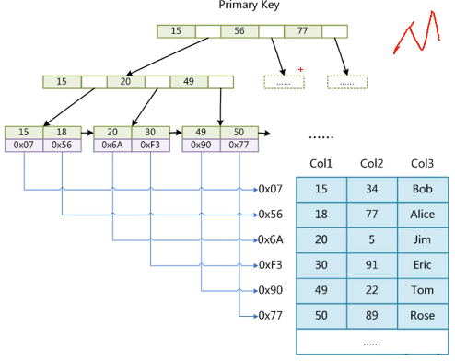
对于SQL：select Col1 from where Col1=15，查询索引值且where含索引等值链，直接找到对应的索引的值返回；
对于SQL：select Col1,Col3 from where Col1=15，查询含有索引和非索引值且where含索引等值链，需要读取索引对应的额数据行的地址，然后取出改行的数据。
这个索引结构其实就是对应的MYI文件，MYI存储的索引字段，叶子节点的数据存储在MYD文件中（即索引和数据是分开存储的）。

MyISAM物理存储对应3个文件：
- MYI：存储索引
- MYD：存储数据
- FRM：表结构定义等

InnoDB
InnoDB存储引擎底层数据结构是：B+Tree。
B+树的特点：
- 非叶子节点不存储data，只存储key，可以增大度；
- 叶子节点不存储指针；
- 顺序访问指针，提高区间访问的性能。

聚集索引
InnoDB存储引擎：聚集索引
- 表数据文件本身就是按B+树组织的一个索引结构文件；
- 聚集索引-叶子结点包含了完整的数据记录；
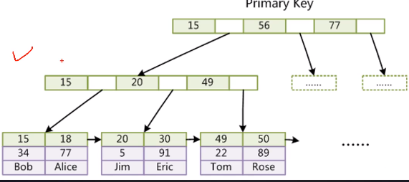
注：InnoDB存储引擎对应底层文件包括frm（表结构文件），ibd（相当于MYI+MYD合集，即数据和索引合并）。正是因为数据和索引合并在叶子节点，所以最后只对应一个ibd文件（MYISAM存储引擎分来存储，所以对应MYI和MYD两个文件，对于InnoDB存储引擎，多个索引都会指向公共的聚集索引）。

主键索引/主索引
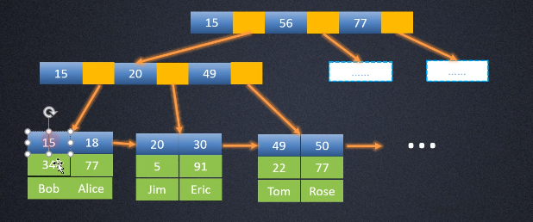
注：主索引叶子节点存储所有的主键值。
为什么InnoDB表必须有主键？并且推荐使用整型的自增主键？
如果使用uuid，在查找过程中需要做很多比较操作判断走索引左还是右侧，而uuid比较相当麻烦，比整型的慢。整型占用磁盘空间少。
插入数据的时候会按照值从左到右递增方式，即左子节点<父节点<右子节点。叶子节点的next指针可以根据大小快速实现范围查找。
注：在插入数据的时候，主键可能是无序插入的，但是select pk from tb;的时候查出来的顺序是按照主键排序的，这就是因为底层B+树默认按照主键排序形成链表的原因。
为什么非主键索引结构叶子节点存储的是主键值？（一致性和节约存储空间）

非主键索引/次索引
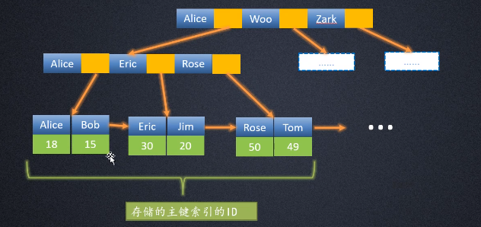
注：非主键索引叶子阶段存储的不再是主键值，而是主键索引的ID，通过这个去找对应的主键索引叶子节点的主键值。

非聚集索引

Hash索引
哈希索引就是采用一定的哈希算法，把键值换算成新的哈希值，检索时不需要类似B+树那样从根节点到叶子节点逐级查找，只需一次哈希算法即可立刻定位到相应的位置，速度非常快。
Hash索引结构的特殊性，其检索效率非常高，索引的检查可以一次定位，不像B-Tree索引需要从根节点到枝节点，最后才能访问到叶节点。这样多次的IO访问，所以哈希索引的效率要高于B-Tree索引。
但是，哈希索引对于范围查找支持非常有限，所以应用场景不多。
哈希索引局限性：
- hash函数计算后的结果是随机的，如果是磁盘上放置数据，比如主键id，那么随着id的增长，id对应的行在磁盘上随机放置，而随机查询非常慢；
- 无法对范围查询进行优化；
- 无法利用前缀索引，比如在B-Tree中，filed列的值“helloword”并添加索引，查询xx=helloword时自然可以利用索引，xx=hello也可以利用索引（左前缀索引），因为hash(“helloword”和hash(“hello”)两者的关系仍为随机。
- 排序无法优化；
- 必须回行，就是说，通过索引拿到的数据位置，必须回到表中取数据。
说明：哈希索引用在memory引擎中，所以平时一般使用的还是B-Tree索引。

索引优化

高性能索引策略
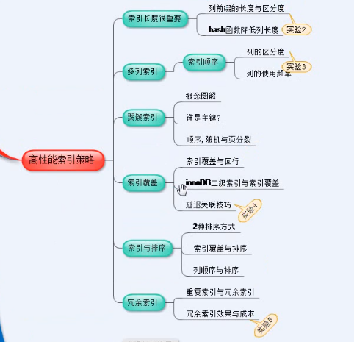

索引碎片
在长期的数据更改过程中，索引文件和数据文件都将产生空洞，形成碎片。
我们可以通过一个nop操作（不产生对数据实质影响的操作）来修改表，比如表的引擎为InnoDB，可以alter table xxx engine innodb。

